关于《中共北京市门头沟区委 北京市门头沟区人民政府关于门头沟区深入实施生态立区战略 加快推进美丽北京先行区建设的行动方案（2026-2028年）》的图片解读

日期：2026-06-19 11:31 来源：中共北京市门头沟区委
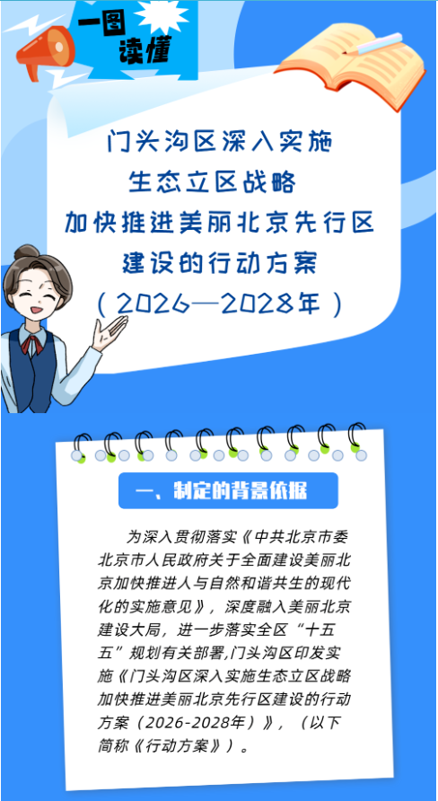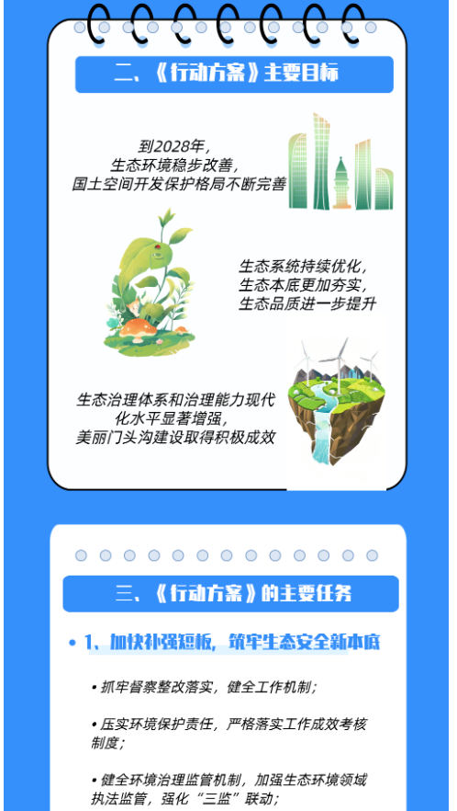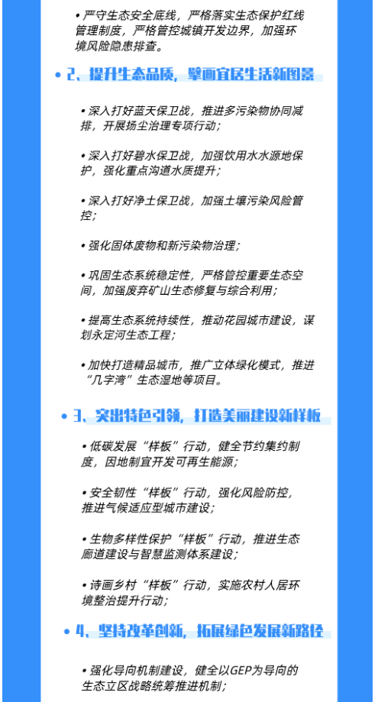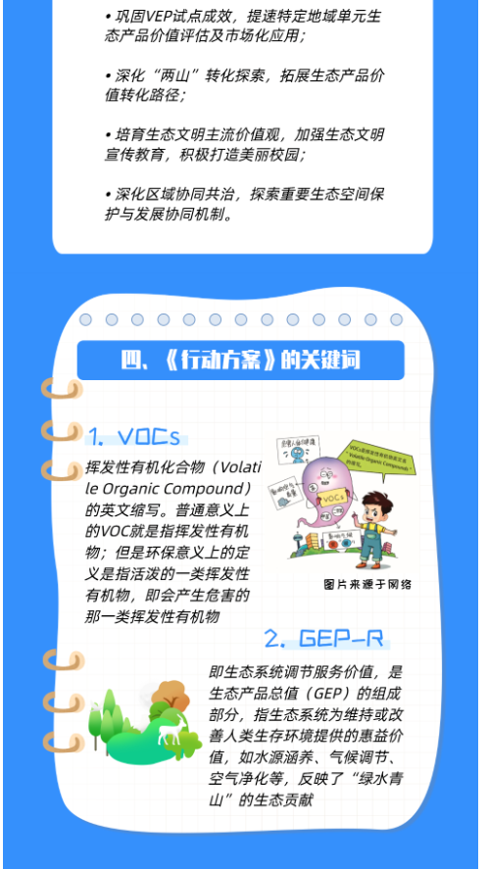
https://www.bjmtg.gov.cn/bjmtg/2024zcjd/202607/046beb4b1a994eb6ba0ecc8bf85696f6.shtml

